Система отправки налоговой, страховой и иной отчётности по каналам связи с использованием средств СКЗИ

КОМИТА ОТЧЁТ 10

Руководство администратора по настройке для отправки отчетности по доверенности через уполномоченного представителя (УП)Содержание

1 Общие сведения 3
2 Настройки программы 3
2.1 Настройка "Удостоверителя" 3
2.2 Настройка "Налогоплательщика" (НП) 5
2.3 Настройка "Представляемого лица" 8
2.4 Настройки "Уполномоченного представителя" 10
2.5 Импорт файла с доверенностью / формирование файла доверенности 11

Общие сведения
При отправке налоговой и бухгалтерской отчётности (НБО) по доверенности используются следующие термины:
Представляемое лицо – физическое или юридическое лицо, отчётность которого передаётся в налоговый орган (НО).
Уполномоченный представитель – физическое лицо или сотрудник юридического лица, который подписывает своей подписью и передаёт в НО отчётность.
Удостоверитель - физическое или юридическое лицо, подтвердившее своей печатью на доверенности передачу прав по сдаче отчётности.

Например, ЮЛ ООО "Организация" в лице её руководителя Петрова П.П. передаёт права (доверяет) представлять свою отчётность в НО главному бухгалтеру ЗАО "Уполномоченный представитель" Ивановой Л.И. Доверенность заверяется печатью ООО "Удостоверитель".

Важно!
Если доверенность будет выписана на руководителя или просто на организацию (без указания конкретного должностного лица), то отчетность имеет право подписывать только руководитель фирмы ЗАО "Компания".
Если же доверенность была выписана на должностное лицо, не являющееся руководителем, то отчетность имеют право подписывать, как должностное лицо, так и руководитель ЗАО "Компания".

В данном случае будут настраиваться следующие типы организаций:
- организация типа "НП" - ЗАО "Уполномоченный представитель", ;
- организация типа "Представляемое лицо" - ООО "Организация";
- организация типа "Удостоверитель" – ООО "Удостоверитель" это юридическое или физическое лицо, чья печать стоит на доверенности. Настраивается, если доверенность заверена нотариусом.

Настройки программы

Настройка "Удостоверителя"

Внимание!
Удостоверитель – это юридическое или физическое лицо, чья печать стоит на доверенности. Создаётся, если доверенность заверена нотариусом.

- Нажмите кнопку "Настройка" (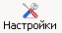) на панели инструментов.
- На появившейся странице перейдите по ссылке "Организации и пользователи".
- Перейдите на закладку "Удостоверитель".
- На панели управления нажмите кнопку "Создать".
- В появившемся окне заполните поля "Название" и "ИНН", указав там реквизиты того юридического или физического лица, чья печать стоит на доверенности:
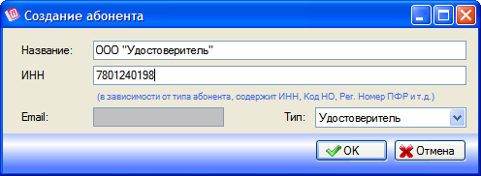
Рис. 1
Всю информацию об этих реквизитах Вы можете узнать из самой доверенности.
- Для подтверждения введённых данных нажмите кнопку "ОК".
- В появившемся окне укажите КПП (если в роли удостоверителя выступает юридическое лицо):
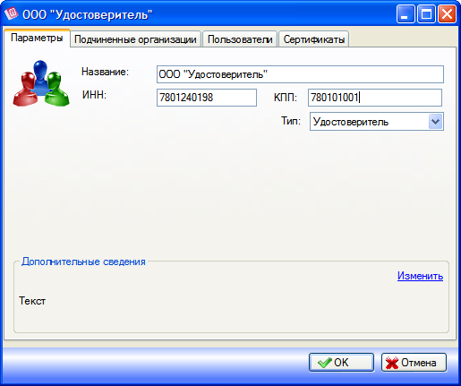
Рис. 2
- В блоке "Дополнительные сведения" нажмите на ссылку "Изменить".
- В появившемся окне заполните все необходимые поля и нажмите кнопку "ОК":
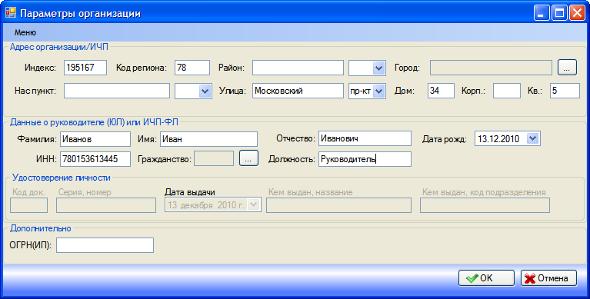
Рис. 3

Внимание!
В блоке "Данные о руководителе (ЮЛ) или ИЧП-ФЛ" указываются данные о юридическом (руководитель) или физическом лице, чья печать стоит на доверенности.

- Для подтверждения всех настроек нажмите кнопку "ОК".

Настройка "Налогоплательщика" (НП)
- На панели управления нажмите стрелку рядом с кнопкой "Аккаунты" и выберите пункт "Мастер создания учетной записи и импорта данных":
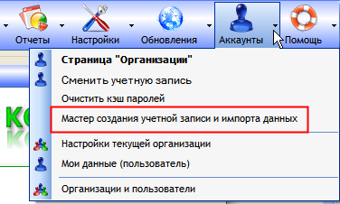
Рис. 4
Внимание!
Если Вы уже импортировали данные из регистрационной карточки, то перейдите в п. 8.

- На появившейся странице перейдите по ссылке "Ввод данных из карты регистрации".
- В появившемся окне укажите каталог, куда были сохранены файлы с настройками.
- Выберите файл и нажмите кнопку "Открыть":
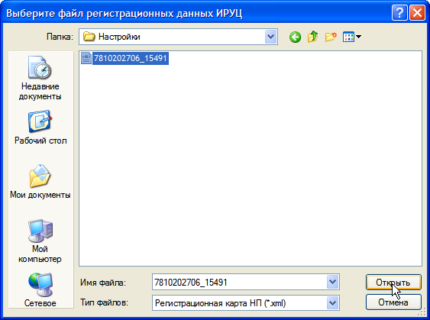
Рис. 5
- В появившемся окне проверьте корректность заполнение всех полей (кроме поля "Идентификатор") и нажмите кнопку "Сохранить":
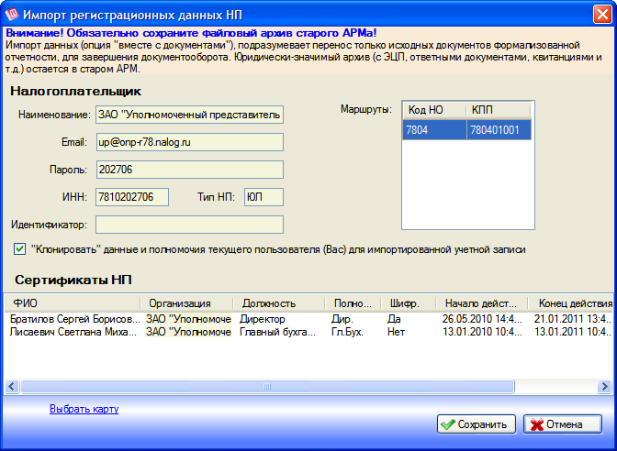
Рис. 6
- При появлении окна (Рис. 7) нажмите кнопку "ОК".
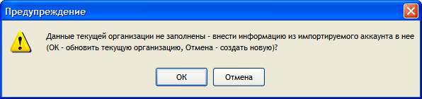
Рис. 7
- В появившейся окне нажмите кнопку "ОК":
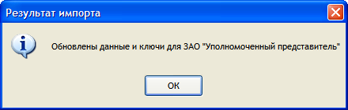
Рис. 8
- Нажмите на кнопку "Аккаунты" на панели управления.
- На появившейся странице перейдите по ссылке с названием организации.
- После этого нажмите на кнопку "Настройки" на панели инструментов:
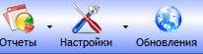
Рис. 9
- В блоке "Основные настройки" перейдите по ссылке "Моя организация (абонент)":
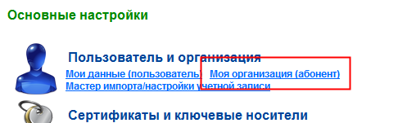
Рис. 10
- В появившемся окне укажите идентификатор для Вашей организации и нажмите кнопку "ОК".
Так же поставьте галочку напротив "Режим Уполномоченного представителя":
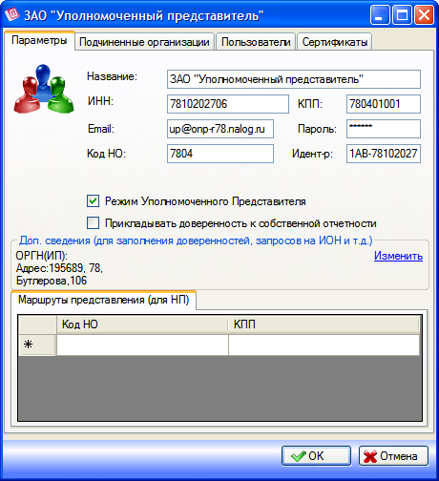
Рис. 11
- В блоке "Доп. сведения" нажмите на ссылку "Изменить".
- В появившемся окне заполните данные о сотруднике, кто будет подписывать всю отчётность (т.е. на кого выдана доверенность) и нажмите кнопку "ОК":
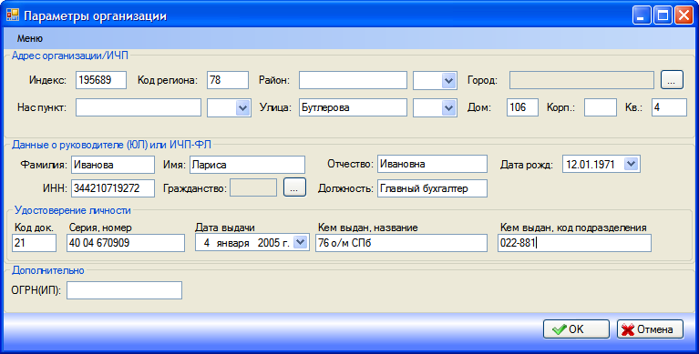
Рис. 12
Внимание!
В блоке "Данные о руководителе (ЮЛ) или ИЧП-ФЛ" указываются данные о сотруднике организации, на кого выдана доверенность.
- На этом настройка учётной записи завершена.

Настройка "Представляемого лица"
Представляемое лицо - организация (или ИП), за которую представляется отчетность.
- Нажмите кнопку "Настройка" на панели управления.
- На появившейся странице перейдите по ссылке "Организации и пользователи".
- Перейдите на закладку "Представляемое лицо".
- Нажмите кнопку "Создать" на панели управления.
- В появившемся окне заполните название и ИНН организации, за которую представляется отчетность:
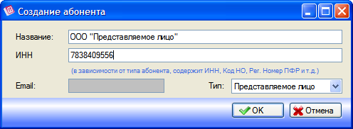
Рис. 13
- Для подтверждения введённых данных нажмите кнопку "ОК".
- В появившемся окне укажите код НО и КПП (если в роли удостоверителя выступает юридическое лицо):
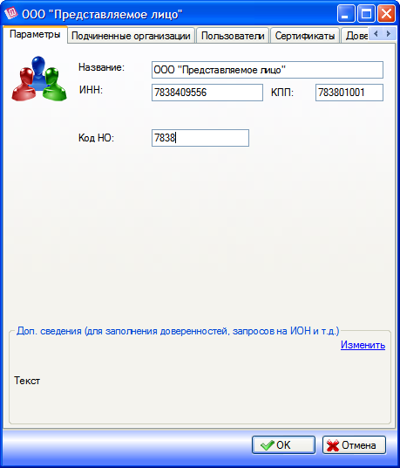
Рис. 14
- Перейдите по ссылке "Изменить" и отредактируйте сведения в блоке "Данные о руководителе (ЮЛ) или ИЧП-ФЛ", заведя туда сведения о руководителе организации:
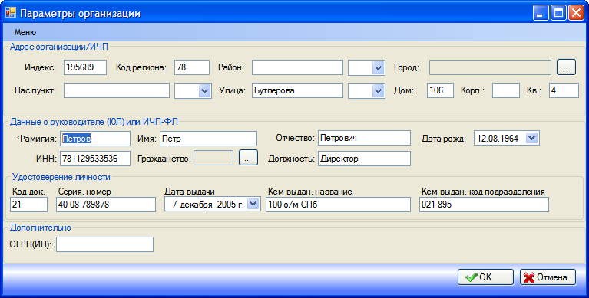
Рис. 15
Внимание!
В блоке "Данные о руководителе (ЮЛ) или ИЧП-ФЛ" указываются данные о руководителе организации.
- Для подтверждения всех настроек нажмите кнопку "ОК".

- Перейдите на вкладку "Доверенность" и заполните данные о доверенности (её номер, период действия доверенности, полномочия, которыми наделен представитель при сдаче отчетности).
- Выберите Удостоверителя, если доверенность заверена нотариально и "Без удостоверителя", если не заверена:
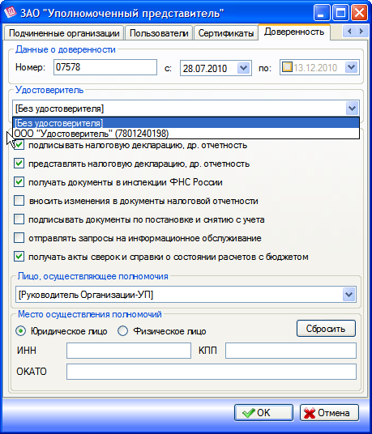
Рис. 16
- Поле "Место осуществления полномочий" необязательно для заполнения. Заполняется в случае наделения полномочиями в части представления интересов обособленного подразделения, филиала организации, ФЛ, осуществляющего деятельность по объектам налогообложения, размещенных по месту осуществления этих полномочий.
- Для подтверждения всех настроек нажмите кнопку "ОК."

Настройки "Уполномоченного представителя"

- Нажмите на кнопку "Настройки" на панели инструментов:
Рис. 17
- В блоке "Основные настройки" перейдите по ссылке "Моя организация (абонент)":
Рис. 18
- Перейдите на вкладку "Подчинённые организации".
- Щелкните дважды по кнопке "Добавить" и выберите из списка необходимые подчинённые организации:
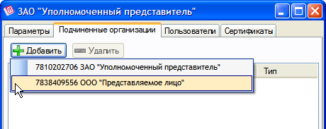
Рис. 19
- После добавления в список всех необходимых организаций нажмите кнопку "ОК":
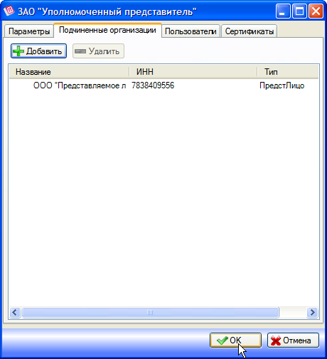
Рис. 20

Импорт файла с доверенностью / формирование файла доверенности
- После ввода всех данных и настройки программы в соответствии с данной инструкцией ПП "Комита Отчет 10" при импорте будет предлагать файл доверенности из файла:
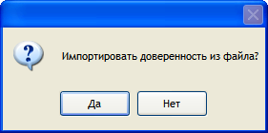
Рис. 21
Внимание!
При нажатии на кнопку "Да" программа предложит найти и импортировать вместе с файлом отчетности и сам файл доверенности (п. 2.- 4.).
При нажатии на кнопку "Нет" доверенность будет автоматически создана программой на основании введённых данных и приложена к файлу (п. 5).
- Если у вас файл с доверенностью уже готов, то нажмите кнопку "Да" и укажите каталог с размещением этого файла. Выберите файл доверенности и нажмите кнопку "Открыть":
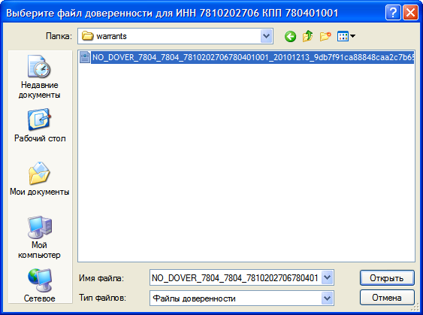
Рис. 22
- После импорта появиться окно с самой доверенностью (в печатной форме)
Проверьте корректность заполнения полей и закройте окно для продолжения работы.
- Подтвердите, что это имена та доверенность, какая необходимо, нажав кнопку "ОК". В противном случае нажмите кнопку "Отмена" и укажите другой файл доверенности для импорта (как в п. 2.):
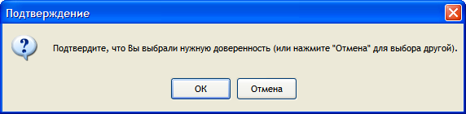
Рис. 23
- Если в диалоговом окне (Рис. 21) Вы нажмёте "Нет", то ПП "Комита Отчет 10" сама сформирует файл доверенности на основании Ваших данных:
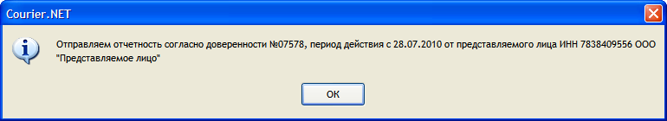
Рис. 24

